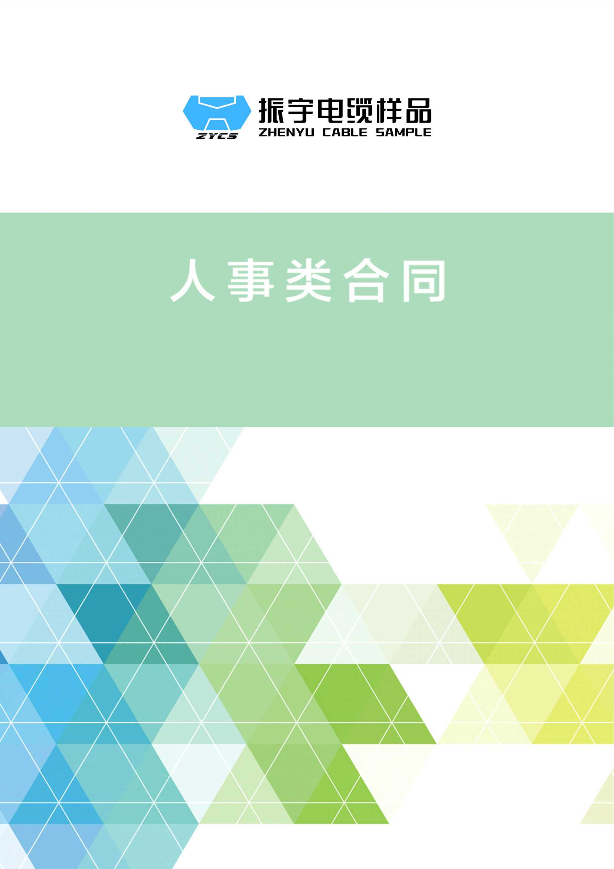
非全日制劳动合同
非全日制劳动合同范本

签 约 须 知
1、非全日制用工，是指以小时计酬为主，劳动者在同一用人单位一般平均每日工作时间不超过四小时，每周工作时间累计不超过二十四小时的用工形式。
2、用人单位和劳动者应保证向对方提供的与签订、履行劳动合同相关的各项信息真实有效。
3、非全日制用工双方当事人不得约定试用期。
4、非全日制用工小时计酬标准不得低于用人单位所在地的最低小时工资标准。
5、用人单位终止非全日制用工的，不向劳动者支付经济补偿。

甲 方：
地 址：
法定代表人：

乙 方：
最 高 学历：
性 别：
出 生 年月：
身份证号码：
住 所 地：
户籍所在地：
电 话 号码：

根据《中华人民共和国劳动合同法》等规定，甲乙双方在平等自愿、协商一致、诚实信用的基础上，签订本合同。

- 本合同期限自 年 月 日至 年 月 日止。

- 乙方同意根据甲方工作需要，从事 工作。工作地点在 。

第三条 乙方工作时间为下列第（ ）种方式
1、每周工作 日，从周 到周 ；每日工作 小时。
2、其他：

- 甲方按乙方工作时间，以货币形式支付乙方工资，标准为每小时 元，工资结算周期为 （日/周/15日），工资发放时间为 ，工资发放方式为（直接发放/委托银行代发）

- 甲方支付给乙方的劳动报酬中已包含甲方应为乙方缴纳的基本养老保险费、基本医疗保险费。乙方依照国家和地方有关规定以自由职业者身份参加基本养老、基本医疗保险。

- 甲方依照国家和地方规定，为乙方办理工伤保险和缴纳工伤保险费，乙方在合同期内因工负伤或患职业病享受工伤保险待遇。

- 甲方有义务对乙方进行职业道德、业务技术、劳动安全卫生及有关规章制度的教育和培训，为乙方提供必要的劳动条件、劳动工具及劳动保护用品。

- 乙方应严格遵守安全操作规程和工作规范。

- 甲方对可能产生职业病危害的岗位，应当向乙方履行如实告知义务，并做好劳动过程中职业危害的预防工作。

- 经甲乙双方协商一致，本合同可以变更。

- 甲乙任何一方都可以随时通知对方终止本合同。

- 乙方可以同时与其他用人单位订立劳动合同；但是，后订立的劳动合同不得影响本劳动合同的履行。

- 本合同未尽事宜，双方可另协商解决；如本合同条款与国家、省有关新规定相悖的，按新规定执行。

- 甲乙双方因履行本合同发生劳动争议，可以依法申请调解、仲裁、诉讼。

- 本合同一式两份，甲乙双方各执一份。

甲方（公 章） 乙方（签字）

法定代表人或委托代理人

年 月 日 年 月 日

